UNIVERSIDAD AUTÓNOMA DE CHIAPAS
Sistemas Operativos
Responsable: Rodas Hernandez Angeles Dayana
Fecha: 01/10/2026

Evidencias srv-users
Issue #8 — Endpoints de registro y login
Verificación contra PostgreSQL real (srv-data)
Plataforma e-commerce distribuida sobre Rocky Linux

Docente: ISC. MCC. Ernaes Antonio Trujillo Vizuet

Integrantes:
Cruz Arreola Axel Yeray
Palafox Sánchez Diego Daniel
Rodas Hernandez Angeles Dayana
Verdugo Hernandez Julio Santiago

Octubre 2026

Evidencias — Issue #8: Endpoints de registro y login (PostgreSQL real)

Este documento reúne la evidencia del microservicio de usuarios (srv-users, 192.168.100.11:8081) para el Issue #8, ejecutado como servicio systemd y conectado a la base de datos real ecommerce_usuarios en PostgreSQL (srv-data, 192.168.100.30:5432), con el perfil "bd". Las pruebas anteriores de este issue se hicieron con el perfil "memoria"; aquí se comprueba que registro y login persisten en la base de datos. Todos los comandos se ejecutan por SSH dentro de la VM srv-users. Los secretos (JWT_SECRET, DB_PASSWORD y tokens) aparecen enmascarados.
1. Comunicación srv-users → srv-data
Acción realizada: se comprueba que srv-users alcanza a srv-data por la red privada y que el puerto 5432 de PostgreSQL responde.
ping -c 4 192.168.100.30
nc -zv 192.168.100.30 5432
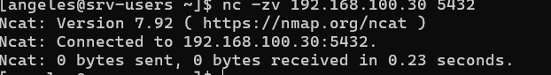
Explicación del resultado: el ping confirma conectividad IP entre las dos VMs y nc confirma que el puerto TCP 5432 está abierto y atendido por PostgreSQL. Sin esto el microservicio no podría abrir su conexión JDBC.
Relación con Sistemas Operativos: Comunicación por TCP/IP entre procesos de distintas máquinas mediante sockets, y filtrado de puertos por el firewall del sistema operativo.
2. Acceso directo a la BD con el usuario de aplicación
Acción realizada: se abre una sesión psql con el usuario usuarios_app (privilegios mínimos) y se revisa la estructura de la tabla usuarios.
psql -h 192.168.100.30 -U usuarios_app -d ecommerce_usuarios
\dt
\d usuarios
\q
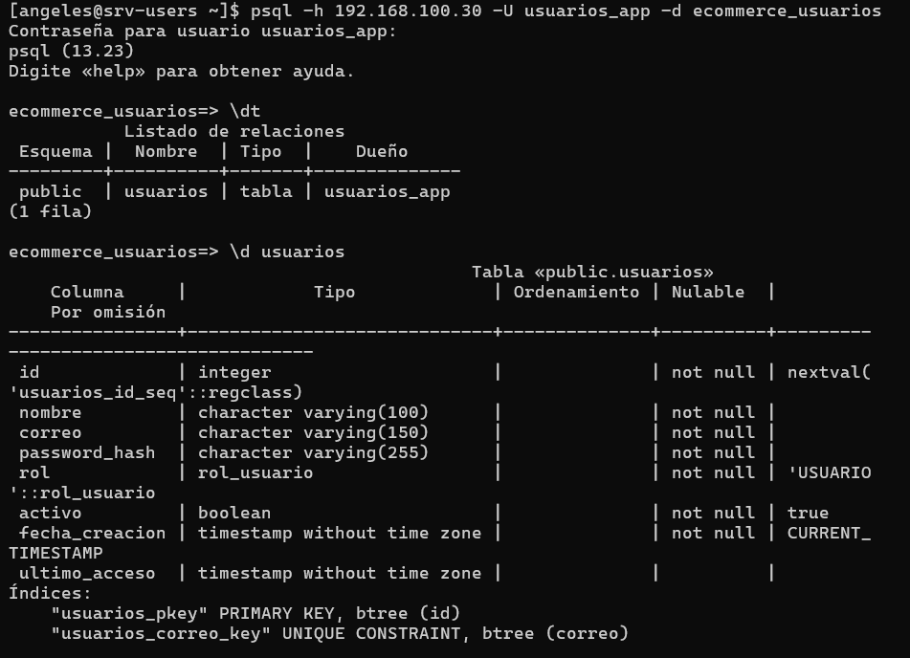Explicación del resultado: la conexión con usuarios_app funciona y la tabla del modelo de datos de usuarios existe con las columnas esperadas. La contraseña se escribe en el prompt, por lo que no queda en el historial ni en pantalla.
Relación con Sistemas Operativos: Control de acceso y autenticación a nivel de servicio (pg_hba.conf) y principio de mínimo privilegio: la aplicación usa una cuenta propia, no la de administrador de PostgreSQL.
3. Cambio al perfil "bd" en el archivo de entorno
Acción realizada: se edita /etc/microservicio-usuarios.env para que el microservicio use PostgreSQL (SPRING_PROFILES_ACTIVE=bd, DB_USER y DB_PASSWORD) y se muestra el archivo con los secretos enmascarados y sus permisos.
sudo nano /etc/microservicio-usuarios.env
ls -l /etc/microservicio-usuarios.env
sudo sed -E 's/^(JWT_SECRET|DB_PASSWORD)=.*/\1=********/' /etc/microservicio-usuarios.env
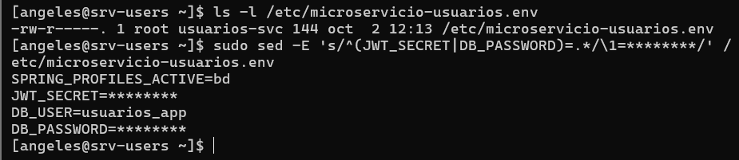Explicación del resultado: el perfil "bd" se activa por variable de entorno, que tiene prioridad sobre application.properties, sin modificar el código ni el repositorio. El archivo conserva permisos 640 (root:usuarios-svc), así que solo root y el usuario del servicio pueden leer las credenciales.
Relación con Sistemas Operativos: Permisos de archivo (dueño/grupo/otros) como control de acceso discrecional y paso de configuración al proceso mediante variables de entorno.
4. Reinicio del servicio y arranque con la base de datos
Acción realizada: se reinicia el servicio systemd para que lea el nuevo entorno y se revisa su estado y el log de arranque.
sudo systemctl restart microservicio-usuarios
sudo systemctl status microservicio-usuarios --no-pager
sudo journalctl -u microservicio-usuarios -n 100 --no-pager | grep -iE "profile|hikari|started|tomcat"
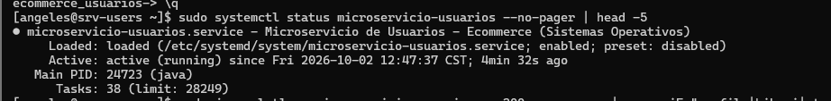
Explicación del resultado: systemd reinició el proceso Java como usuarios-svc; el log muestra el perfil "bd" activo y el pool de conexiones establecido contra PostgreSQL. Con ddl-auto=validate, Hibernate solo comprueba que la tabla exista y no modifica nada, de modo que un arranque exitoso confirma que el esquema coincide con el modelo.
Relación con Sistemas Operativos: Gestión del ciclo de vida de un proceso por systemd (PID 1) y diagnóstico mediante journalctl.
5. Registro de usuario — POST /api/usuarios (201)
Acción realizada: se registra un usuario nuevo mediante una petición HTTP POST con datos en JSON.
curl -i -X POST http://localhost:8081/api/usuarios \
-H "Content-Type: application/json" \
-d '{"nombre":"Angeles","correo":"angeles@ejemplo.com","password":"password123"}'
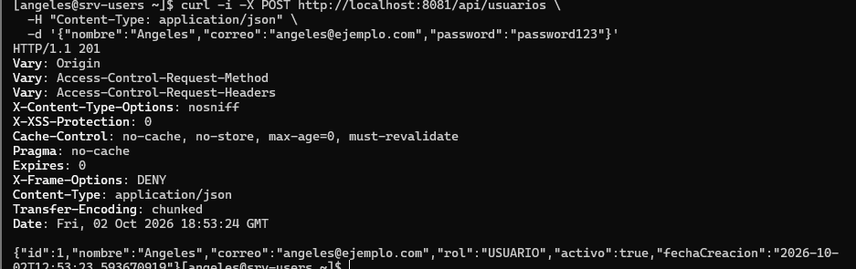Explicación del resultado: el servidor responde 201 (Created) con los datos del usuario sin exponer la contraseña. Esta vez el registro se guarda en PostgreSQL y no en una lista en memoria.
Relación con Sistemas Operativos: Comunicación cliente–servidor mediante sockets TCP gestionados por el kernel, sobre el protocolo HTTP.
6. El registro quedó guardado en la base de datos
Acción realizada: se consulta directamente la tabla usuarios con el usuario de aplicación.
psql -h 192.168.100.30 -U usuarios_app -d ecommerce_usuarios \
-c "SELECT id, nombre, correo, rol, activo, fecha_creacion, ultimo_acceso FROM usuarios;"
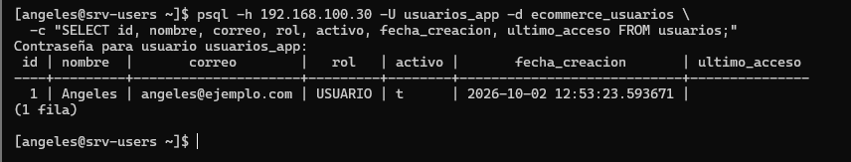Explicación del resultado: la fila existe en PostgreSQL con rol USUARIO por defecto y activo = t. El campo ultimo_acceso aún está vacío porque el usuario todavía no ha iniciado sesión.
Relación con Sistemas Operativos: Persistencia en almacenamiento: los datos sobreviven a reinicios del proceso porque residen en la base de datos de otra VM.
7. La contraseña se guarda cifrada con BCrypt
Acción realizada: se muestra solo el prefijo y la longitud del hash almacenado, nunca la contraseña.
psql -h 192.168.100.30 -U usuarios_app -d ecommerce_usuarios \
-c "SELECT correo, left(password_hash,7) AS prefijo, length(password_hash) AS longitud FROM usuarios;"
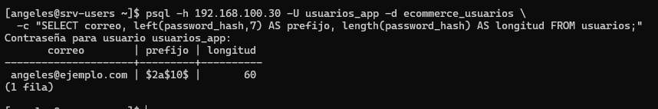Explicación del resultado: el prefijo $2a$10$ identifica un hash BCrypt con costo 10 y su longitud es 60 caracteres. La contraseña "password123" no existe en texto plano en la base de datos.
Relación con Sistemas Operativos: Seguridad de la información: almacenamiento de credenciales con hash seguro con sal, tema central de la última unidad de la materia.
8. Validación de correo duplicado — POST /api/usuarios (409)
Acción realizada: se repite el registro con el mismo correo y después se cuenta cuántas filas existen con ese correo.
curl -i -X POST http://localhost:8081/api/usuarios \
-H "Content-Type: application/json" \
-d '{"nombre":"Angeles","correo":"angeles@ejemplo.com","password":"password123"}'

psql -h 192.168.100.30 -U usuarios_app -d ecommerce_usuarios \
-c "SELECT count(*) FROM usuarios WHERE correo='angeles@ejemplo.com';"
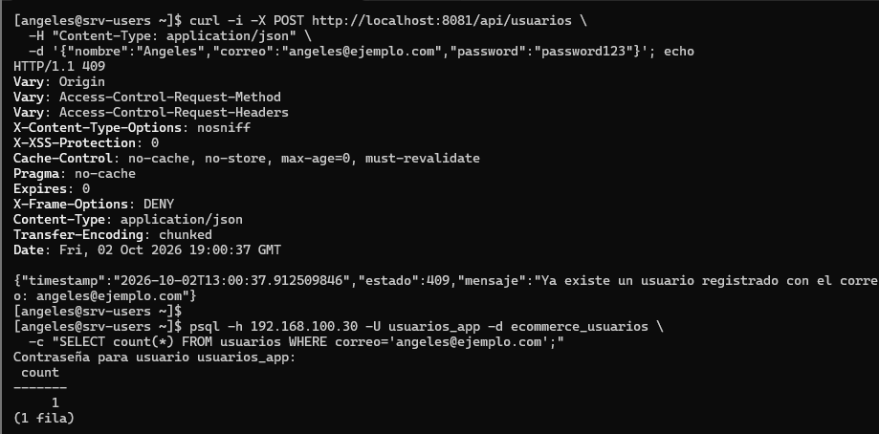
Explicación del resultado: el servidor responde 409 (Conflict) y la tabla sigue con una sola fila para ese correo. La regla de unicidad se valida en el servicio y además la protege la restricción UNIQUE de la base de datos.
Relación con Sistemas Operativos: Integridad y consistencia de datos compartidos entre múltiples clientes que acceden al mismo recurso de forma concurrente.
9. Inicio de sesión — POST /api/auth/login (200)
Acción realizada: se inicia sesión con el usuario registrado para obtener un token JWT (el token se recorta en pantalla).
curl -s -w "\nHTTP %{http_code}\n" -X POST http://localhost:8081/api/auth/login \
-H "Content-Type: application/json" \
-d '{"correo":"angeles@ejemplo.com","password":"password123"}' | sed -E 's/("token":"[^"]{12})[^"]*/\1...(recortado)/'
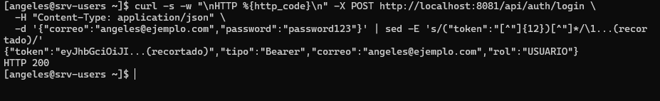Explicación del resultado: el servidor responde 200 con un token JWT firmado con la clave secreta del servidor y con tiempo de expiración configurado (1 hora). El token se usará en los endpoints protegidos.
Relación con Sistemas Operativos: Autenticación: se verifica una identidad y se concede una credencial temporal que autoriza acciones posteriores sin reenviar la contraseña, igual que el inicio de sesión en un sistema operativo.
10. El login actualiza el último acceso en la BD
Acción realizada: se vuelve a consultar la tabla después del inicio de sesión.
psql -h 192.168.100.30 -U usuarios_app -d ecommerce_usuarios \
-c "SELECT id, correo, activo, ultimo_acceso FROM usuarios;"
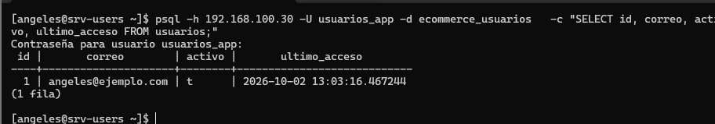
Explicación del resultado: el login exitoso registró la fecha y hora del último acceso en la base de datos, requisito del microservicio de usuarios.
Relación con Sistemas Operativos: Registro de actividad (auditoría) de cuentas, práctica básica de administración y seguridad.
11. Login con contraseña incorrecta — POST /api/auth/login (401)
Acción realizada: se intenta iniciar sesión con una contraseña equivocada.
curl -i -X POST http://localhost:8081/api/auth/login \
-H "Content-Type: application/json" \
-d '{"correo":"angeles@ejemplo.com","password":"incorrecta999"}'
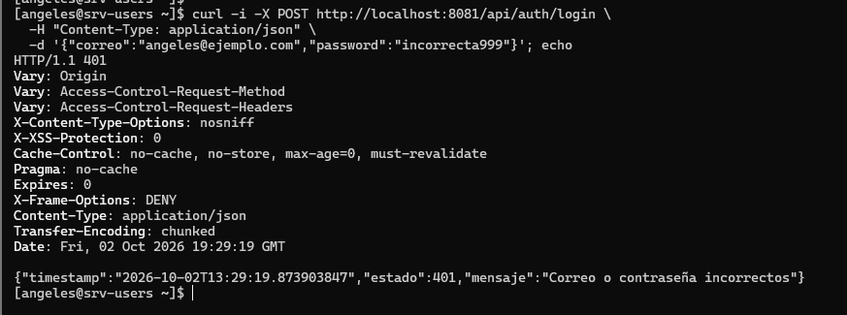Explicación del resultado: el servidor niega el acceso con 401 (Unauthorized) y no emite token. El mensaje es genérico para no revelar si el correo existe.
Relación con Sistemas Operativos: Autenticación fallida: un sistema operativo también rechaza el inicio de sesión cuando la contraseña no coincide.
12. Validación de datos de entrada — POST /api/usuarios (400)
Acción realizada: se intenta registrar un usuario con contraseña de menos de 8 caracteres.
curl -i -X POST http://localhost:8081/api/usuarios \
-H "Content-Type: application/json" \
-d '{"nombre":"Prueba","correo":"corta@ejemplo.com","password":"123"}'

psql -h 192.168.100.30 -U usuarios_app -d ecommerce_usuarios \
-c "SELECT count(*) FROM usuarios WHERE correo='corta@ejemplo.com';"
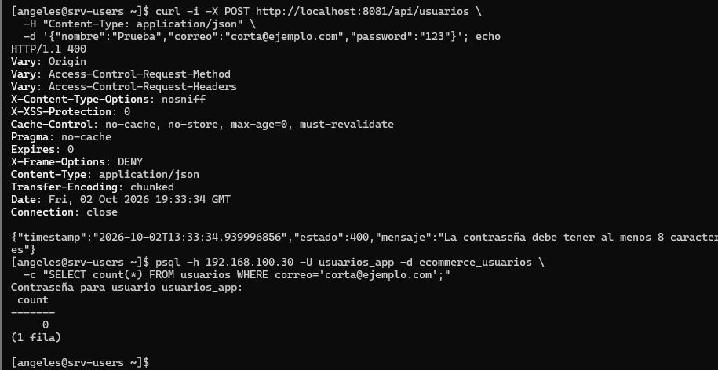Explicación del resultado: el servidor rechaza la petición con 400 (Bad Request) antes de tocar la base de datos, y el usuario no se crea.
Relación con Sistemas Operativos: Validación de entradas en la frontera del sistema, una medida básica de seguridad y robustez de los servicios.

